淡江時報 第 1052 期
海洋及水下科技研究中心 與3廠商簽MOU 希望工程電磁波無反射室 感謝系友回饋相挺
學校要聞
【本報訊】本校「海洋及水下科技研究中心」與「希望工程電磁波無反射室」11月24日上午在淡水校園白樓舉行揭牌儀式，由校長張家宜與兩中心主任劉金源及李慶烈共同主持，學術副校長葛煥昭、國際事務副校長戴萬欽、新北市議員蔡葉偉、前教育部長吳清基、臺北海洋科大校長唐彥博、產學合作廠商代表及校內各單位主管及師生逾百人出席。

張校長致詞時首先稱許電機系的優異表現，連續五次獲得學校的系所獎勵。其次，非常高興可以將劉金源教授將高雄邀請到淡水，成為淡江的一分子，相信對研究海洋發展會有很好成果。對於希望工程無電磁波反射室的成立，特別感謝校友劉榮宗總經理的大力支持及電機系系友希望工程回饋基金對學弟妹的愛心，希望實驗室的落成能讓教學研究更上一層樓。

海洋及水下科技研究中心主任劉金源期許自己在淡江能做出貢獻，現在規劃藉由中心來整合學校及產業的資源，透過技術研發於與人才培育讓產業升級，同時讓學校人才順利就業。他特別感謝今天簽約合作的廠商，真正落實產學合作。

希望工程電磁波無反射室主任，電機系主任李慶烈感謝第12屆系友，安寶磁科技與衛普科技公司總經理劉榮宗的倡議，以「淡江電機系希望工程回饋金」的襄助及學校空間的支援，這也是實驗室名稱之前面冠上希望工程作為紀念的原因。該研究室主要研究通訊設備中的電磁波接收器，之後將開始積極推廣產學合作。

最後由張校長、劉金源主任，分別與自強工程顧問公司、盟帝電科股分有限公司及艾貴風能壹股份有限公司簽署產學合作意向書，展開實質的產學合作，也讓本校在海洋及水下科技以及電磁波教學、研究、產學方面邁向新的里程碑。
2022/10/10

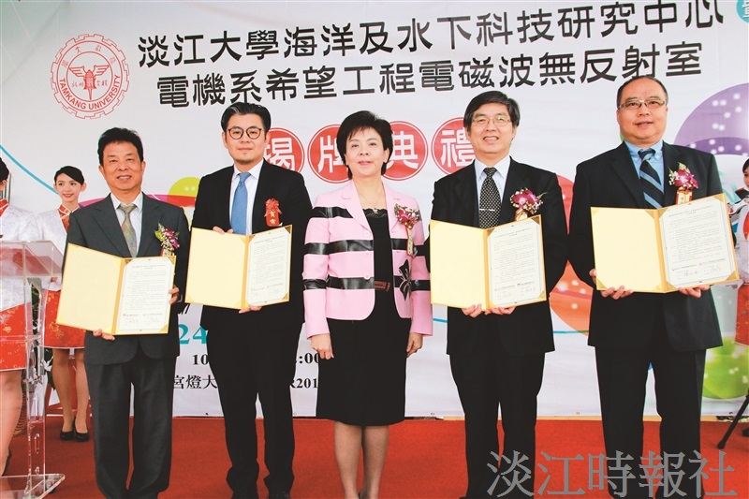
校長張家宜（圖左三）與「海洋及水下科技研究中心」主任劉金源（圖右二）與三廠商簽定產學合作意願書，積極進行產學合作。（攝影／吳冠樑）

